**題目**

**(Title)**

**E-mail: cnyang@gms.ndhu.edu.tw**

摘要

由於病患們會於不同醫療院所接受治療及診斷，故每位病患的醫療資訊將會分布在不同的醫療院所，而這些資訊並沒有統一格式，這對於不同醫院間醫療資訊的交換實屬不易。不同院所間醫療資訊的交換及互通性對於醫療健康的進步及醫生診斷的效率是件非常重要的事，故對於電子病歷擁有統一格式的FHIR (Fast Healthcare Interoperability Resources; FHIR) 便為我們所用。

雖然FHIR提供了電子病歷的統一格式及架構，但並未提供我們安全上的協議，故安全疑慮一直是FHIR的一個問題。在此研究中，為了更安全地使用FHIR協議，我們將以去中心化、無法被更改的區塊鏈做為身分驗證的方式以確保資料的安全，我們將使用Hardhat作為以太坊應用的開發環境。

此外，我們也將使用前端框架開發網頁，並於前端頁面呼叫以太坊中的智能合約，並依據白名單做身分驗證，給予FHIR安全上的保障。

**關鍵詞**：區塊鏈、以太坊、智能合約、FHIR、電子病歷、去中心化、Hardhat、前端框架、身分驗證。

Abstract

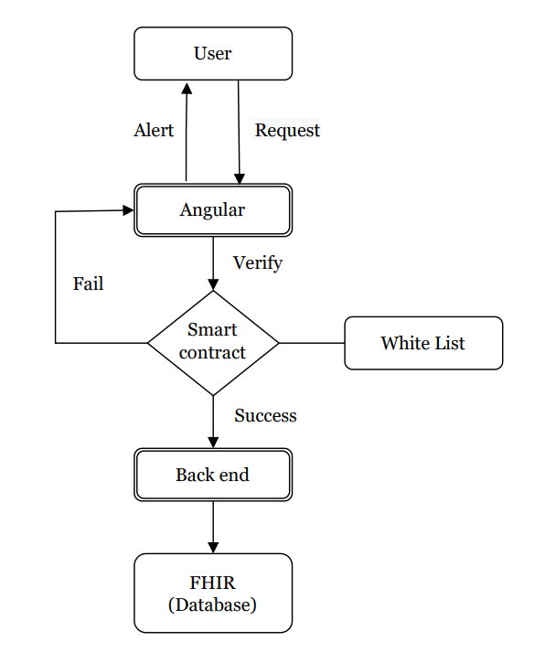

Figure . 架構圖

1. 前言

一套完善且可廣泛用於各家醫療院所的醫療資訊標準可以大幅度減少醫療及照護人員工作時的負擔。國際標準組織HL7 International (Health Level Seven International; HL7 International) [1]2005年推出的HL7 CDA R2 (HL7 Clinical Document Architecture, Release 2.0; HL7 CDA R2)為 現今臺灣使用的醫療資訊交換標準。但該標準在資訊量較大的現代面臨以下幾種問題：缺乏統一資料規範規範、難支援行動裝置及逐漸被國際淘汰[2]。因此，衛福部逐步推廣使用HL7組織新設計的FHIR標準來取代舊有的標準。FHIR透過固定的病例格式來解決缺乏統一規範的問題，使病歷可在不同醫療院所中傳遞並使用。FHIR也使用RESTful API使資料可在行動裝置中傳遞，也可以與AIoT醫材互動存取及分析資料。綜合上述優點，國際間正廣泛的進行醫療標準的更換以及相關套件的開發。

然而，FHIR並未規定明確的資安規範，僅在官方文件中建議使用OAuth 作為身分認證標準。因此，本研究將使用以太坊智能合約的白名單作為身分認證的標準。透過區塊鏈去中心化、無法被修改的特性來確保存取者是否擁有存取權限及未授權的調閱資料。使用Hardhat框架幫助智能合約開發、測試及上鏈。並運用Merkle樹實作較少gas消耗的白名單，改善常規白名單過度消耗gas成本以及存取速度過慢的問題。在FHIR資料庫中使用JSON格式取代XML，獲取更好的儲存、傳輸效率。最後結合前端Angular框架構建完整前端頁面，讓使用者可以清楚操作FHIR的API(Application Programming Interface; API)。本文結構如下，第二部分為文獻探討，介紹FHIR、以太坊。第三部分介紹研究動機與設計概念，第四部分為實作的過程，最後則為結論。

1. **文獻探討**
   1. **FHIR**

以臺灣電子病歷交換中心的電子病歷標準與其參考的 CDA R2 標準對比。首先，FHIR透過統一資料格式，使醫療資料可於不同醫療院所中相互傳輸，免去民眾去不同醫院調閱病歷的麻煩及去不同醫院時需要重新填寫病例的資源浪費。FHIR也支援臨床、非臨床資料，也可於不同裝置及平台中互通，讓手機、電腦、醫療儀器等都可透過FHIR標準進行交換。另外，CDA R2僅支援XML (Extensible Markup Language; XML) 格式，FHIR則同時支援XML及JSON ( JavaScript Object Notation; JSON)。JSON的檔案格式較XML簡單，因此在儲存空間及傳輸效率上有相當大的優勢。目前也有套件支援將XML轉為JSON格式的檔。FHIR有龐大的使用者社群，提供大量輔助工具，可將獲取的資料進行分析並搭配人工智慧進行人體風險預測。JSON格式簡易FHIR病人資料如圖1所示。

{

"resourceType": "Patient",

"id": "0",

"name": [

{

"text": "Alice"

}

],

"gender": "female",

"birthDate": "1990-01-01"

}

**圖 1. JSON格式的FHIR病例**

* 1. **以太坊**

以太坊是一種區塊鏈技術，與其他區塊鏈技術不同的是，以太坊的每個運作節點上都有EVM(Ethereum Virtual Machine; EVM)來運行智能合約。EVM可執行智能合約編譯後產生的Bytecode，並確保每個節點有相同的環境以保證執行結果正確。基本上，以太坊智能合約由一個合約程式碼和兩個公鑰組成。第一個公鑰由合約的建立者提供。另一個公鑰代表合約本身，充當每個智能合約唯一的數位標識。[3]智能合約在被部署上鏈後有著不可被修改及取代的特性，並且上鏈後的每個人皆可以驗證。ERC(Ethereum Request for Comment; ERC)標準是以太坊上的開發協議與標準，透過開源的方式促使整體技術進步，最知名的ERC20即是一種同質化代幣協議。

1. **題目**
   1. **動機**

在FHIR標準推出後到目前為止已經有許多國家採用，將其定為該國的標準。也有許多開源的輔助套件可以協助分析資料，搭配人工智慧進行風險預測。為了降低當前臺灣醫療院所跨傳輸資料的成本以及趕上國際當前的趨勢，本研究擬結合FHIR標準與區塊鏈技術，實作一個具有完整前端框架之系統。FHIR標準中使用JSON取代常見的XML，獲取更好的效能。智能合約中主要使用白名單方法決定訪問者的權限，開發則使用Hardhat做為開發環境。前端介面使用Angular框架搭配後台進行資料的存取及合約的調用。透過完整的系統架構，期盼能夠改進當前的醫療資訊標準系統。

**參考文獻**

1. HL7 : <https://www.hl7.org/>
2. 國家生技醫療產業策進會，”15年前電子病歷交換舊標準4大痛點成了臺灣醫界數位創新困境”。
3. Binance :https://academy.binance.com/zt/articles/what-are-smart-contracts